Федеральное казённое общеобразовательное учреждение
«Вечерняя (сменная) общеобразовательная школа
Главного управления Федеральной службы исполнения наказаний
по Красноярскому краю»

Исследовательская работа
«Изучение истории сибирского подворья»

Выполнил:
ученик 11 класса ФКОУ В(С)ОШ
ГУФСИН России по Красноярскому краю Пономарев Сергей Викторович
27.09.1996 года рождения
660043, г. Красноярск, ул. Фурманова, 45
8(391-61) 3-59-96

Руководитель: Головина Галина Ивановна,
учитель математики высшей квалификационной категории
ФКОУ В(С)ОШ
ГУФСИН России по Красноярскому краю
8(391-61) 3-59-96

г. Канск, 2014 год

Содержание:
Введение……………………………………………………………………3 стр.
1.Основная часть
Черты быта и культуры сибиряков ХVIII-ХIХ веков.
1.1. Характерные виды поселений………………………………………4 стр.
1.2 Крестьянское жилище Восточной Сибири…………………….5 стр.
1.3 Внутреннее убранство дома…..………………………………….........6 стр.
1.4 Надворные постройки………………………………………………..7 стр.
1.5 Предметы одежды……………………………………………………8 стр
1.6 Основные продукты питания………………………………………8 стр.
1.7 Главные черты характера……………………………………………9 стр.

2.Практическая часть
Приложение 1.Изготовление макета «Сибирское подворье»
Заключение……………………………………………………………….13 стр.
Литература……………………………………………………………… 15 стр.
ВВЕДЕНИЕ
Тема исследования: «Изучение истории сибирского подворья»
Актуальность темы:
Современные жители Сибири, называют себя сибиряками, при этом практически ничего не знают о своих корнях, о том, как жили их бабушки и дедушки, откуда они переселились в Сибирь, как обживали этот суровый край.
Гипотеза исследования:
Я предполагаю, что сосуществование с могучими природными силами, стремление использовать их для своих нужд очень влияло на формирование сибирского характера, который был несовместим с расслабленностью духа, ленью, мечтательностью или пустозвонством. В свою очередь люди с таким характером создавали уникальный быт и культуру. Поэтому эти вековые традиции сибиряков должны бережно сохраняться и передаваться поколениям.
Объект исследования:
Предметы культуры и быта сибиряков.
Цель исследования:
Изучить историю жизни и быта сибиряков ХVIII-ХIХ веков.
Задачи:
1.Изучить литературу по теме исследования.
2.Систематизировать знания о жизни и быте сибиряков.
3.Изготовить макет «Сибирское подворье» для пополнения экспонатов школьного музея.
Этапы исследования:
Первый этап – теоретический
Второй этап – практический
Третий этап – аналитический
Практическая значимость работы: данные моей исследовательской работы можно использовать в школьном музее «Сибирская изба»
С детства мы знаем, что мы сибиряки. Но, только попав в далёкие Российские края, мы с гордостью осознаём, что о сибиряках всегда и везде говорили с особым почтением. Жители далёких городов глядят на нас с удивлением и любопытством – мол, как вы живёте в вашем суровом крае. Для нас же этот край самый дорогой и любимый. Почему же наш край называют Сибирью?
Большую часть территории России, 87 % , занимает Сибирь. Начало освоения Сибири было положено походом Ермака в 1581 году. Страна за Уральскими горами уже тогда называлась Сибирь. Происхождение этого слова и сегодня до конца не выяснено. Одни учёные предполагают, что название этому краю дал татарский городок Кашлык (Сибирь), располагавшийся на берегу реки Иртыш. Другие утверждают, что слово произошло от названия племени сипыр, которое проживало в Западной Сибири в 1 тысячелетии до нашей эры, либо просто происходит от слова «север».
Освоение нового края, создание острогов с гарнизонами вызывало необходимость обеспечить «служилых людей», продуктами питания. Нужно было развивать земледелие, это привело к созданию «государевой пашни». Привлечение местного населения к земледелию и принудительное переселение крестьян из европейской части успеха не имели. Поэтому правительство набирало добровольцев и давало им ссуды на подъем хозяйства.
Условия жизни в Сибири способствовали формированию крепкого, закаленного человека – отсюда и искусство сибиряков: строгое и сдержанное.
Особенности деревянного зодчества Сибири были обусловлены специфическими факторами: удаленность некоторых районов края в течение нескольких веков от широких путей сообщения и городских центров способствовало сохранению многих композиционных приемов древнерусского зодчества (двойные и тройные дома, комбинированные, сложные избы). Обилие свободных земель для поселений создало возможность свободной застройки, а разнообразие состава населения со значительной прослойкой ссыльного и бродячего элемента привело к господству замкнутого типа хозяйства, вызывало необходимость в крытом дворе, усадьбе, огороженной от внешнего мира монументальными воротами. Суровый климат повлиял на пространственное решение крытого двора с внутренними трассами, площадками и переходами для обеспечения людям прохлады летом и укрытия от непогоды зимой.
Развитие сибирских городов и сел обычно шло без заранее разработанного плана. В центре поселений обычно силились служилые люди и наиболее обеспеченные слои населения, ближе к окраинам располагались постройки менее состоятельных жителей.
Первые основатели поселений выбирали наиболее живописные и удобные места, без учета дальнейшего роста населенного пункта.
ПОСЕЛЕНИЯ
Сельские поселения Сибири– заимки, деревни, села, выселки, починки располагались в основном по берегам рек, позднее – вдоль тракта. Селения по северорусской традиции огораживались поскотиной – изгородью из горизонтальных жердей с воротами на въезде. Поскотина служила для выпаса скота, во избежание потравы посевов. Одним из характерных типов поселений были заимки, основанные на пашнях при вольнозахватной форме землепользования в начальный период освоения. Со временем заимки выросли в деревни и села. Село отличалось от деревни не только большими размерами, но и наличием церкви и административных органов – волости. В крупных волостных селах как Ермаковское, Агинское, Казачинское и др. были церкви, волостные правления, торговые лавки, школы, больницы, устраивались сезонные ярмарки.

ВИДЫ ДОМОВ
Основным жилищем русских сибиряков были срубные избы с сенями, под двускатными или четырехскатными крышами. Для больших семей удобными были избы-связи в виде длинного сруба с двумя поперечными стенами внутри или в виде двух срубов, соединенных сенями. Из сеней одна дверь вела в собственно избу, а вторая в горницу – парадную часть жилища. Позднее появились пятистенки с пятой стеной – перерубом, делящим сруб на две комнаты, и крестовики с двумя внутренними пересекающимися стенами, делящими помещение на четыре комнаты. В каждом жилище обязательно выделялась горница, в которой стояла покупная мебель, сундуки, кровать с горкой подушек, висело зеркало. Самыми престижными считались «круглые» дома – пятистенки или крестовики с квадратным основанием и четырехскатной крышей. Нередкими были двухэтажные дома, в которых горница была на втором этаже.
Ворота сельских построек Восточной Сибири не отличаются большим разнообразием форм.
В селах Восточной Сибири ворота, как и сама изба, проще, беднее, однообразнее. Два или три типа исчерпывают все варианты ворот, встречающиеся во многих селах Восточной Сибири.
Общая структура и вся композиция ворот, выполненных обычно из крупных элементов: массивных столбов, часто уширенных книзу, большого свеса крыши, простых тяжелых створов, создают представление о добротности, основательности постройки.
Единственным украшением суровым по своей композиции воротам служит скромный резной узор под карнизом. Мелкие элементы порезки или выпиловки, уютно примостившиеся под широкой крышей, хорошо контрастируют с подчеркнуто строгими деталями ворот.

Так же как и конструкция ворот, заслуживает внимания устройство калиток, ведущих в огороды, скотные дворы и переулки. Даже в этой, как будто незначительной детали чувствуются мастерство сельского зодчего и его любовь к малым формам. В большинстве случаев в обработке калитки отсутствуют декоративные элементы в виде дополнительной резьбы и орнаментации. Сооружение производит внушительное впечатление своим общим силуэтом и размерами.
Иногда встречаются небольшие украшения на столбах или перекладине, выполненные глубинной резьбой в виде непрерывного ряда неглубоких треугольничков или квадратиков, придающих особую прелесть и даже элегантность всей композиции.
В этом декоре нет сухости, присущей строго намеченному геометрическому орнаменту. Все здесь как-то удивительно пластично и мягко. Порезка украшает всю нехитрую постройку, сообщая ей особую интимность и уют.
Седой стариной веет от этих каким-то чудом уцелевших до наших дней калиток. Только в отдаленных уголках Сибири можно еще встретить остатки этих некогда монументальных и живописных мелких сооружений, говорящих о незаурядных архитектурных способностях сибирских строителей.
ВНУТРЕННЕЕ УБРАНСТВО
Путешественников удивляло внутреннее убранство сибирских домов. «В этих домах нет ничего похожего на русские крестьянские избы. Комнаты высоки, все стены обшиты тесом и выкрашены масленой краской. Русская печь содержится с кошачьей опрятностью. Чистота удивительная.»
Внутренняя планировка избы – размещение печи и переднего угла, является очень устойчивой характеристикой жилища. У сибиряков практически повсеместно распространена была северно-среднерусская планировка с большой глинобитной русской печью в углу у входа, с челом, повернутым к окнам фасада, и передним углом по диагонали от печи у фасадной стены. Передний или красный угол – это самое почетное место в доме, там размещались на полочке – божничке иконы, висело вышитое полотенце, стоял обеденный стол, а вдоль стен были встроены широкие лавки. В передний угол садили почетных гостей, жениха с невестой на свадьбе, а также клали покойника, провожая его в последний путь. Место у печи – куть была женской частью избы и также много значила в обрядовой жизни. С печью, углями и огнем было связано много поверий, идущих из глубокой древности. Горячие угли первыми переносили в новый дом, хозяйки следили, чтобы угли в печи никогда не гасли, а под печью было место обитания домашнего духа – домового, которого приглашали при переселении и угощали по праздникам.
С внутренней планировкой избы и некоторыми предметами обихода я познакомился на занятиях школьного музея. Нашему музею «Сибирская изба» - всего лишь 7 лет, он является результатом детского краеведческого движения, и у него есть уже своя история и традиции. Профиль музея - краеведческий, что позволяет проводить поисково-исследовательскую работу, осуществлять сбор подлинных вещественных материалов, а также реализовать широкие возможности собирательной, внеклассной и учебной деятельности.
НАДВОРНЫЕ ПОСТРОЙКИ
Но продолжим разговор о сибирском подворье. На усадьбе, по периметру двора, размещались срубный амбар, амбарушка, завозня, сарай, поднавес, погреб, а сзади - постройки для скота: холодный двор, конюшня, хлев или стайка. Строили тёплые стайки, что положительно сказалось на продуктивности местного животноводства.
Вся усадьба обносилась бревенчатым забором – заплотом с двухстворчатыми воротами и калиткой для входа. Отдельно на огороде или у реки сооружались бани под плоскими крышами из дерна. Кроме того, на окраине селения строились овины, риги, гумна для обработки зерна, на речке – мельницы, на пашнях – балаганы для временного жилья. а в лесу – охотничьи избушки. Все это входило в освоенное, обжитое пространство, позволяющее человеку чувствовать себя уверенно и защищено.
В ходе выполнения работы я изготовил своими руками небольшой макет сибирского подворья. В него входят срубная изба-пятистенок, срубная баня, колодец, мостик.

ОДЕЖДА
Традиционная одежда русских сибиряков изготавливалась в основном из материалов, произведенных в своем хозяйстве и по возможности дополнялась покупными материалами. Традиционный русский женский костюм представлял собой и преобладал городской комплекс из кофты и юбки, которые назывались парочкой, если были сшиты из одной ткани. Юбки были широкие и длинные, а по подолу украшались нашитыми лентами, оборками. Приталенные кофты с пышными у плеча рукавами носили навыпуск и украшали кружевами, оборками на груди. Довольно устойчиво сохранялись поверья, связанные с женскими волосами, и традиция обязательного ношения головного убора в виде матерчатой шапочки для замужних женщин. Мужская одежда состояла из рубахи-косоворотки навыпуск, подвязанной тканым поясом, и широких шаровар, заправленных в кожаные чирки или сапоги. По народным традициям считалось недопустимым ходить без пояса и с расстегнутым воротом рубахи. Сибирь практически не знала лаптей, и это было предметом насмешек над выходцами из России.
Старожилы, в отличие от переселенцев, не носили лаптей, а носили кожаные чирки, бродни или бахилы.
ПИТАНИЕ
Основными продуктами питания русских сибиряков были мучные и крупяные блюда, дополняемые овощами, рыбными и мясомолочными продуктами в зависимости от дней поста или мясоеда. Стола без пельменей они не представляли. Помимо пельменей употребляли много хлебных продуктов: пироги, шаньги, блины. Описывая завтрак у крестьянина из сибирского притрактового села А.П.Чехов писал: «К чаю мне подают блинов из пшеничной муки, пирогов с творогом и яйцами, оладий, сдобных калачей. Хлеб пекут вкуснейший. Пшеничная мука здесь дешёвая:30-40 копеек пуд».
Особую роль в питании имел хлеб, к которому относились как к священному продукту. В системе питания сохранялись севернорусские традиции с приготовлением крупяных супов - похлебок, каши, блинов, кваса, пирогов с рыбой и ягодами. Для приготовления пищи использовалась самодельная посуда из дерева, бересты и глины, а также покупная металлическая утварь.
Летом ели сырое, топленое и квашеное молоко, сметану, творог. Зимой молоко замораживали. Из сметаны сбивали коровье масло.
П.А.Столыпин писал: «Сибирское маслоделие даёт золота вдвое больше, чем вся Сибирская промышленность». В 1913 году 90 % всего российского масла составляло масло Сибири. Русский консул в Штеттине в 1911 году писал: «Сибирское масло до покупателя не доходит, а идёт на сдабривание местных германских масел или прибывает «в подправленном» виде из Германии и Дании. Т.е. немцы и датчане скупали масло в Сибири и продавали его в Европе выдавая за своё.
М.Е.Салтыков-Щедрин писал: «В Сибири мужик пьёт умеренно. Я никогда не видел сибирских мужиков пьяными: они все такие солидные, что как-то не верится, чтобы они унижались до скотского опьянения, к которому так склонен русский мужик.
ЧЕРТЫ ХАРАКТЕРА
Отсутствие в Сибири крепостного права и помещиков, относительная немногочисленность дворянства наложили глубокий отпечаток, как на внешнее поведение, так и на внутренний мир сибиряка.
Сибиряк не очень почтителен к чиновничьему начальству, он глубоко демократичен и не очень верноподданный.
Стремление жить собственным умом и интересами проявлялось в отношении к политическим ссыльным.
Купец М.В.Сабашников получал через Китай, запрещенный герценовский Колокол и его читали все: купцы, интелегенты, политические ссыльные и местные официальные лица. Все от декабристов до социалистов в Сибири не попадали в положение отверженных. Их знания, ум, деловую хватку использовали, предоставляя хорошо оплачиваемую работу.
Сибиряки никогда не разыгрывали национальную карту. Лейтмотивом публичных выступлений сибирских патриотов всегда были интересы территории, а не нации.
Такая сравнительно благополучная жизнь не сваливалась с неба, а являлась результатом ежедневного упорного, подчас тяжёлого изнурительного труда. Работа в поле от темна до темна летом, зимой заготовка дров. Кроме этого жители Сибири занимались скотоводством, различными видами ремесла, промыслами пушного зверя, ловили рыбу, держали пчел, перевозили грузы.
Чехов писал «Девять месяцев не снимает он рукавиц, и не распрямляет пальцев. Круглый год ведёт он жёсткую борьбу».

Заключение
Цель моей работы достигнута, гипотеза доказана.
В ходе выполнения работы я изучил литературу о заселении Сибири. В следствие чего мне удалось расширить сведения о прошлом и настоящем сибиряков. Я убедился в том, что сибирский характер формировался под воздействием могучих природных сил, стремление использовать их для своих нужд. Условия жизни в Сибири способствовали формированию крепкого, закаленного человека – отсюда и искусство сибиряков: строгое и сдержанное. Ярким примером тому является обустройство своего жилища и подворья.
Изучив историю сибирских построек, я изготовил лишь маленький макет сибирского подворья. А еще я понял, что каждый мужчина-сибиряк не только должен знать историю своей малой родины, но и своими руками должен построить дом – тем самым оставить свой след потомкам!
Литература
- Андюсев Б. Е.
- Александров В. А. Русское население Сибири. Москва.,1964 г.
- Быконя Г. Ф. Красноярск: этапы исторического пути. Красноярск., 1998 г.
- Всемирная история. Москва, 1955-1985 г.
- История Красноярского края. Красноярск., 1967 г.
- Крестьянство Сибири. Новосибирск., 1982 г.
- Раицкая Г. В. Литературное путешествие по Красноярскому краю. Красноярск, 2007
- Трюшев Ж. «Из истории освоения Сибири» 1980 г.
- Чащин В. И. К истории заселения Красноярск., 1998 г.
Интернет-ресурсы
1.Сибирская старина – http://starina.h1.ru
2. Сибирское краеведение –http://andjusev.narod.ru

Приложение 1
Практическая работа «Изготовление макета Сибирское подворье»
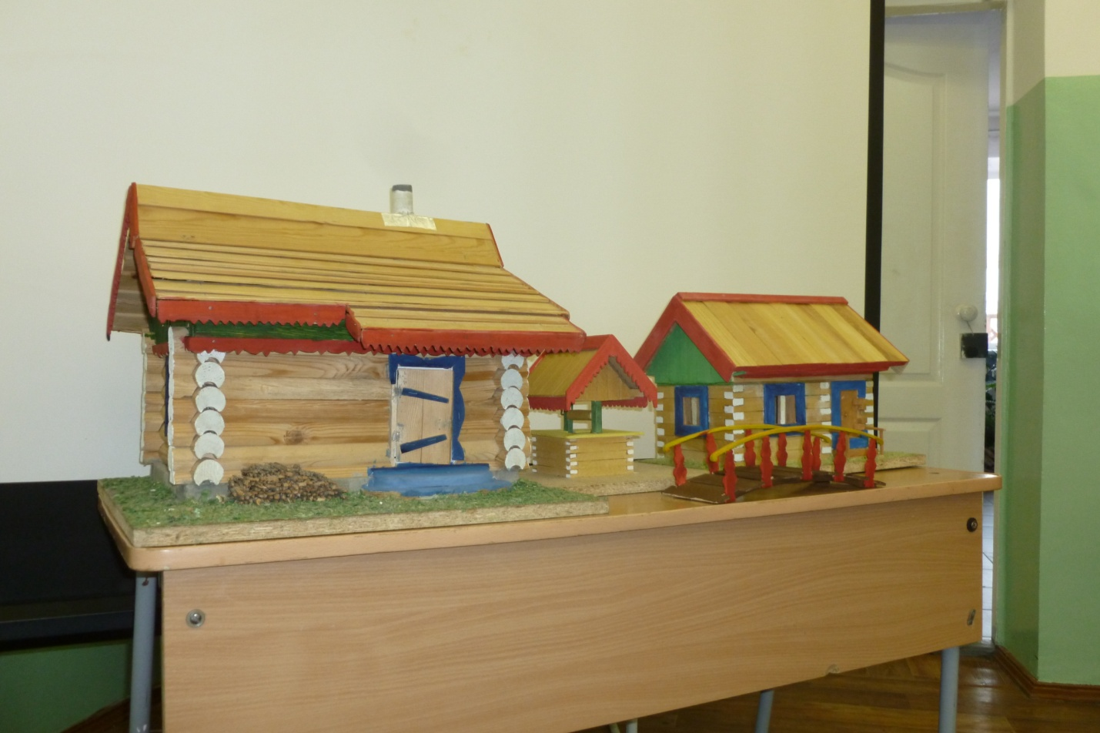
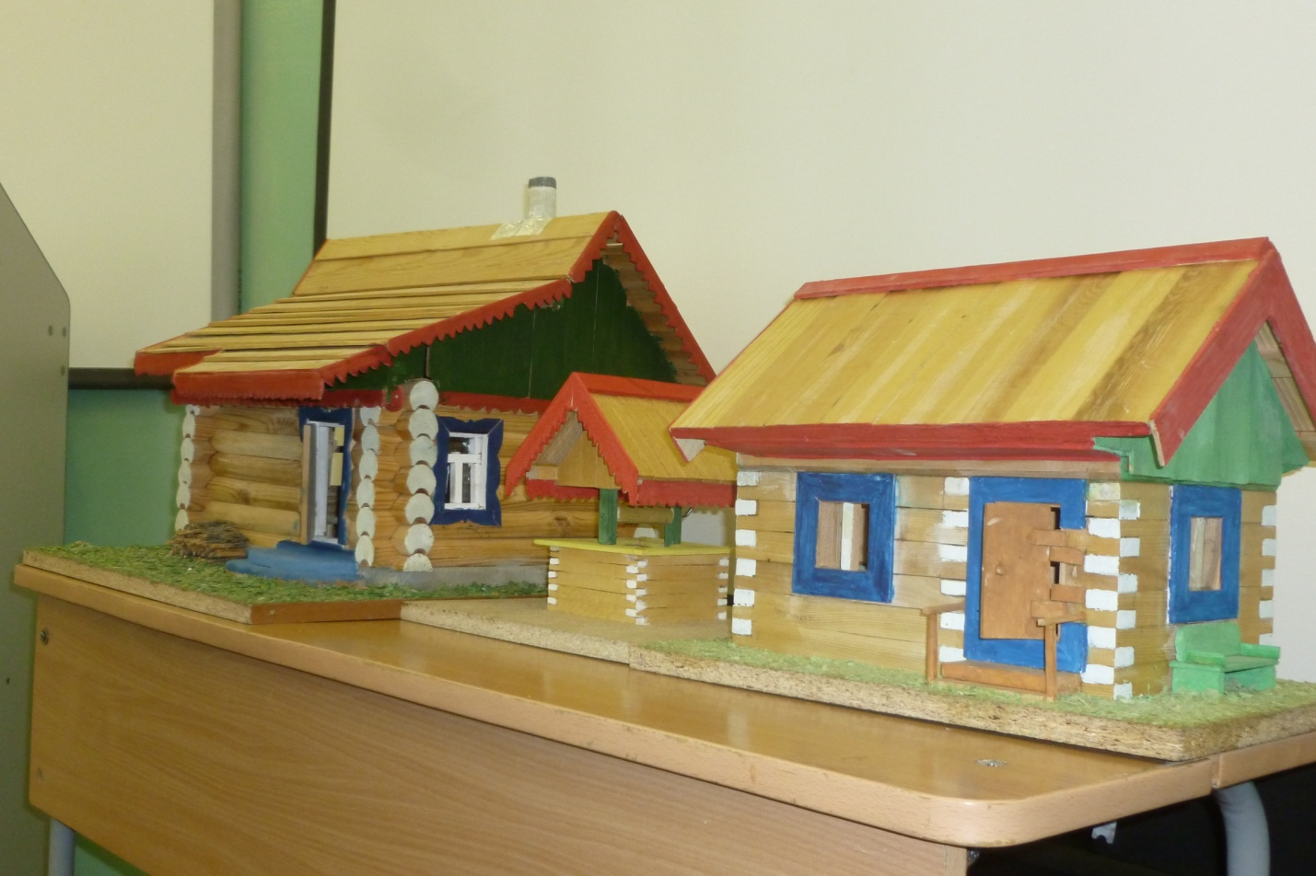

В него входят:
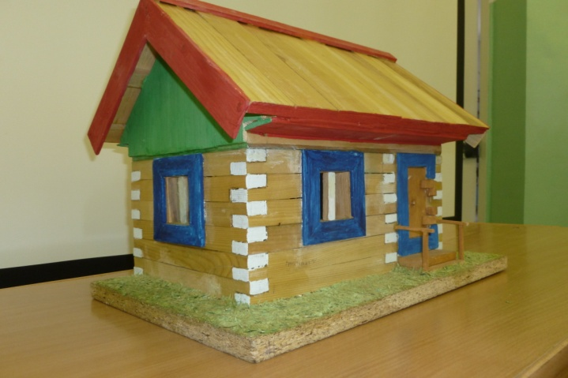 Срубной дом-пятистенок
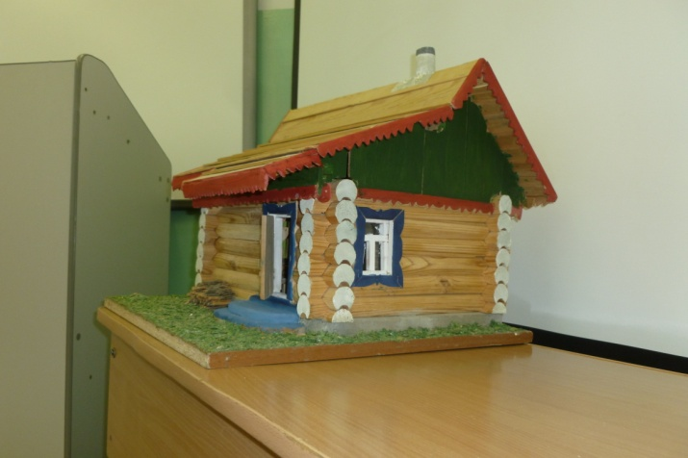 Срубная баня
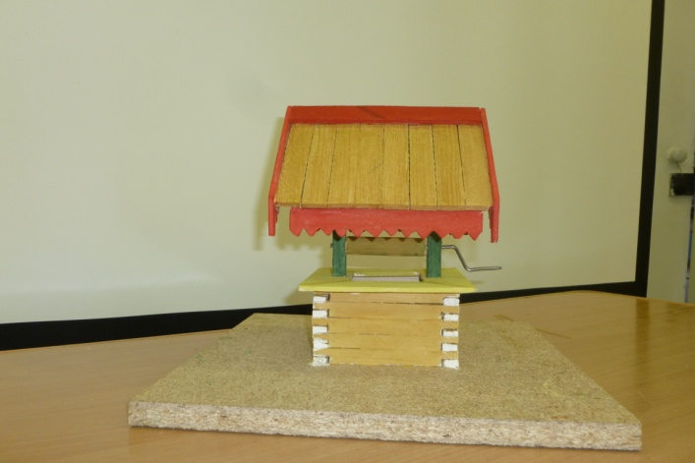 Колодец
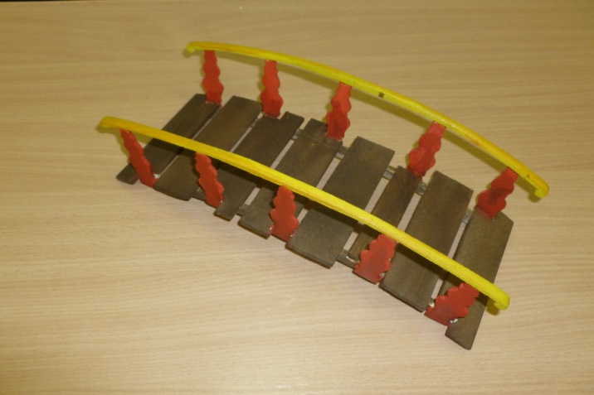 Мостик

